大丰区2021年公开招聘教师、会计面试公告

根据《盐城市大丰区教育系统2021年面向社会公开招聘教师公告》和《2021年盐城市大丰区部分事业单位公开招聘会计公告》安排，现就我区教育系统2021年公开招聘教师、会计面试有关事项通知如下：
一、面试时间、地点
面试时间、地点以本公告时间、地点为准，原《面试通知书》时间地点作废。面试工作分两批进行。
1.第一批面试
面试时间：9月12日。
面试地点：大丰高级中学（盐城市大丰区幸福西大街99号）。

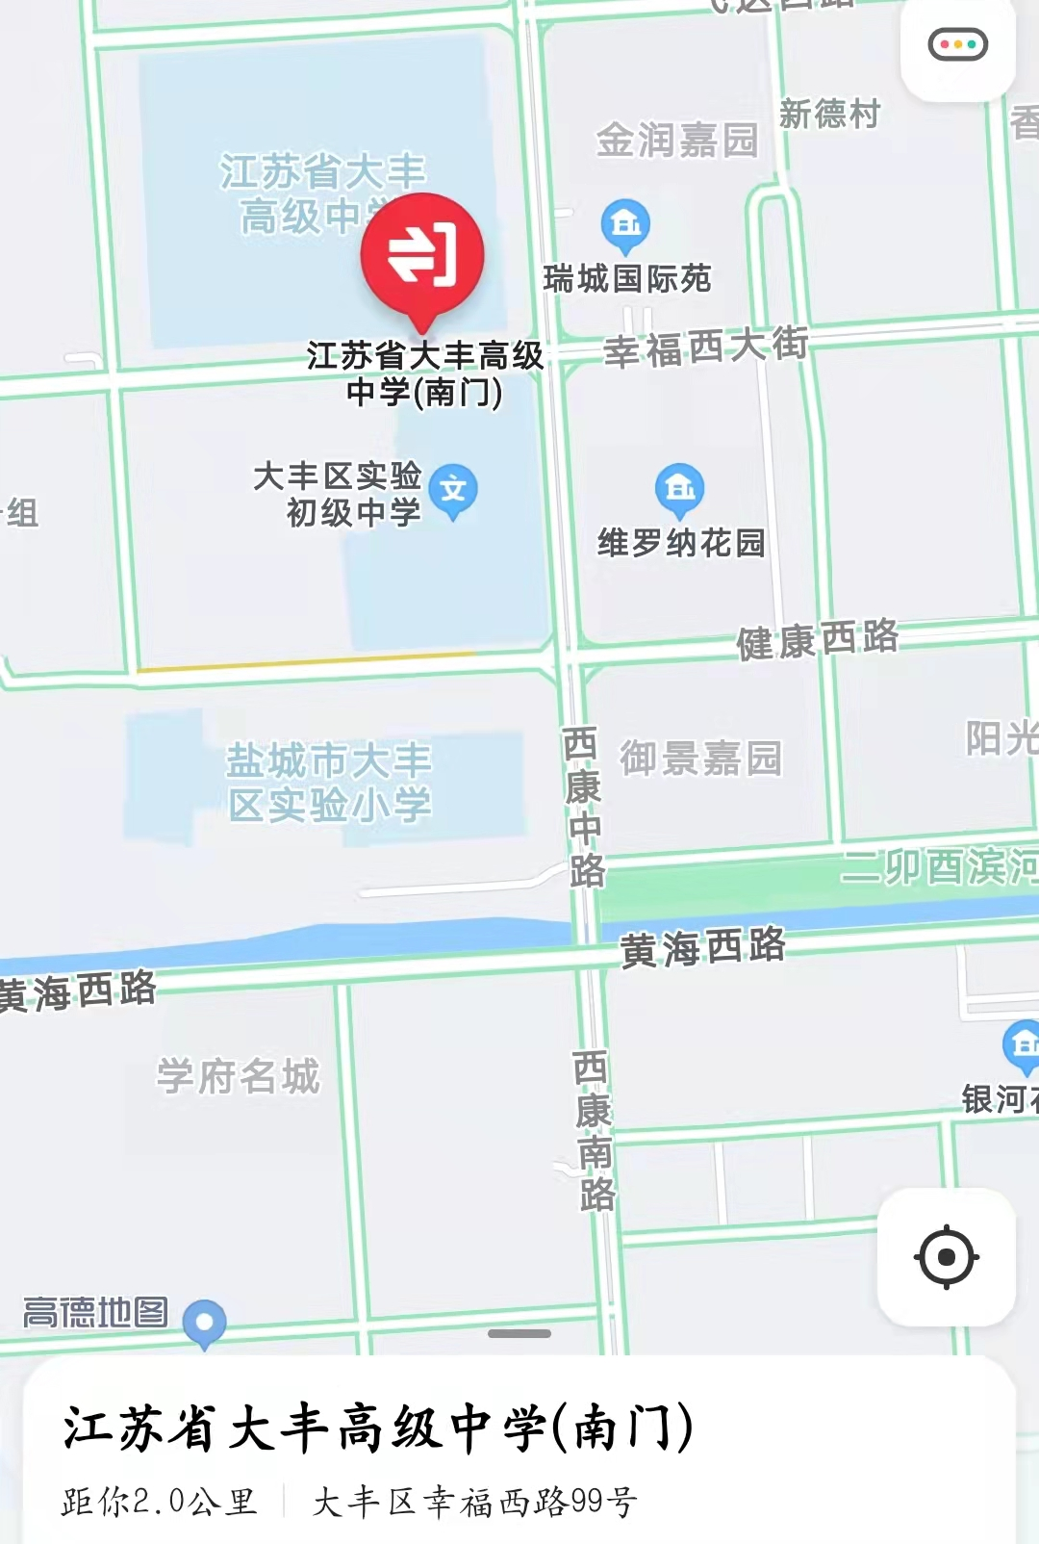
面试学科：除初中生物、初中音乐、小学语文、小学数学外的所有学科。
2.第二批面试
面试时间、地点根据扬州疫情防控要求另行通知。
面试学科：初中生物、初中音乐、小学语文、小学数学。
二、相关要求
1.所有考生 2021年9月12日上午7:00前携带身份证、面试通知书统一由南门进入考点，按照疫情防控要求检查合格后方可参加面试，7:30后不得进入考点。凡迟到者或证件不全者，视为放弃面试资格。
2.根据省、市疫情防控最新要求，参加面试的考生“健康码”“行程码”无异常（“健康码”为绿码、“行程码”未加*为无异常）、现场测量体温<37.3℃、无干咳等可疑症状，且持有与考生身份证姓名一致的考试前48小时内核酸检测阴性证明的考生，可入场参加面试。
3.所有考生不得使用他人的“健康码”“行程码”和面试前48小时内核酸检测阴性证明，一经发现，立即取消面试资格。
4.参加面试的考生须认真阅读本公告，知悉疫情防控要求并认真执行，如不遵守防疫相关规定，隐瞒疫情真相，造成疫情扩散，将严肃追究相应法律责任。考生须下载、打印、填报《新冠肺炎疫情防控承诺书》，并在进入考场时主动上缴。
5.考试当天应特别注意恶劣天气及重大活动对交通的影响，按时到达考点。严格遵守交通规则，自驾车辆严禁进入考点校园内，按照指定区域停放。
6.咨询电话：0515-83514562。
三、疫情防控要求
考生面试当天入场时，主动向工作人员出示本人当天“健康码”“行程码”、与考生身份证姓名一致的考试前48小时内核酸检测阴性证明，并配合检测体温。“健康码”“行程码”无异常、现场测量体温<37.3℃、无干咳等可疑症状，且持有与考生身份证姓名一致的考试前48小时内核酸检测阴性证明的考生，可入场参加考试。
考生自备一次性医用口罩或无呼吸阀N95口罩，除身份核验和面试环节外全程佩戴，做好个人防护。
有下列情形之一的，不得参加面试：
1.不能现场出示本人当日无异常“健康码”“行程码”、与考生身份证姓名一致的考试前48小时内核酸检测阴性证明的。
2.仍在隔离治疗期的新冠肺炎确诊病例、疑似病例、无症状感染者、隔离期未满的密切接触者以及和密切接触者接触的密切接触者。
3.近期有国（境）外或国内疫情中高风险地区旅居史的考生，自入境或离开中高风险地区之日起算，未满14天集中隔离期及后续14天居家观察期的；虽已满集中隔离期及居家观察期，但不能全部提供集中隔离期满证明及居家观察期第3天、第14天、考试前48小时内共三次核酸检测阴性证明的。

附件：新冠肺炎疫情防控承诺书

盐城市大丰区人力资源和社会保障局
盐 城 市 大 丰 区 教 育 局
2021年9月6日

新冠肺炎疫情防控承诺书

本人姓名： ，身份证号：
联系电话： ，常住地址：
14日内是否去过其他城市（盐城范围以外，如有，则具体说明）：

为实现新冠肺炎疫情的联防联控、群防群控，在参加面试前本人作出如下承诺：
1.本人无发热、咳嗽、乏力、鼻塞、流涕、咽痛、嗅觉味觉减退、结膜炎、肌痛、腹泻等符合新型冠状病毒感染的症状。
2.本人近期未接触过新冠肺炎感染病者、疑似感染病者或无症状感染者，未到过疫情中、高风险地区，未接触过疫情中、高风险地区人员或接触过但满足14天集中观察期和14天居家隔离检测无症状，已进行核酸检测呈阴性。
3.本人严格配合工作人员的体温检测工作，除身份检验和面试环节一直佩戴专用口罩，与其他人员保持适度距离，不与任何人员有密切接触。
4.本人已详细阅读以上承诺条款，如本人因主观原因瞒报、谎报的，造成的一切后果由我本人承担。
承诺人：
2021年 月 日

